Утверждаю  ________________________________________  ^{Представитель Заказчика (ФИО)}  ________________________________/ ________________________/  личная подпись расшифровка подписи  «_______»_________________________________20_____года | Утверждаю  ______________________________________  ^{Исполнитель (ФИО)}  ________________/ ________________________ /  личная подпись расшифровка подписи  «______» _______________________________20____года

“__Заявки. Ведение матрицы товаров __”
^{Название программы}

ТЕХНИЧЕСКОЕ ЗАДАНИЕ
На ___ лист__

Действует с «_____»_________________20___года

Лист утверждения

___________-ЛУ

Приложение № 1
К ДОГОВОРУ № _________от «_____»_________________2020г.

Содержание
1. Общие сведения. 3
1.1. Назначение и цели доработки программы 3
1.2. Целевая группа. 3
1.3. Перечень документов, на основании которых создается программа 3
1.4. Порядок оформления и предъявления результатов. 3
1.5. Системные требования к клиентской части 3
1.6. Системные требования к сетевой части 3
2. Требования к программе 4
2.1. Режимы функционирования программы 4
2.2. Перспективы развития. 4
2.3. Таблицы 4
2.4. Совместимость программы с другими программами 4
2.5. Требования к надежности. 4
2.6. Требования к защите информации 5
2.7. Требования к защите от ошибочных действий 5
2.8. Требования к разработке программы 5
2.8.1. Общие требования 5
2.8.1.1. Требования ко всем отчетам, выгружаемым в Excel из программы 5
2.8.1.2. Требования к отображению данных в полях на формах 9
2.8.2. Доработка меню программы 11
2.8.3. Доработка вкладки «Список товаров» 11
2.8.3.1. Изменение структуры и механизмов вызова вкладки «Список товаров» 11
2.8.3.2. Дополнительные изменение структуры и механизмов вызова доработанных форм с вкладки «Список товаров» 12
2.8.3.3. Добавление матрицы товаров 13
3. Дополнительные требования 14

Общие сведения.

Назначение и цели доработки программы
- Ведение матрицы товаров в ПО «Заявки»

Целевая группа.
- Менеджеры и руководители коммерческих отделов.

Перечень документов, на основании которых создается программа

Текущее ТЗ.

Порядок оформления и предъявления результатов.
По окончанию работ Заказчику передаются:
- Таблицы (структура или скрипты, заполненность справочников)
- Исполняемый файл приложения (*.exe),оттестированный на тестовом и рабочих серверах
- Библиотеки, необходимые для работы Программы (включая SQLIniFile.ini для тестового и рабочего сервера)
- Исходные тексты программы с комментариями
- Руководство пользователя (приложение 3 к настоящему договору)
- Техническое описание (приложение 4 к настоящему договору)

Системные требования к клиентской части
Параметры ПК:
      - Разрешение экрана: 1024х768
      - Операционная система: WindowsXP
      - Оборудование: принтер
      - Программное обеспечение: Microsoft Excel XP (если требуется) или OpenOffice Org 3.2.0 (если требуется)

Системные требования к сетевой части

Программа работает с одним/двумя коннектами:
- Основной коннект:
  - 192.168.Х.Х\YYYYY\dbase1
- Дополнительный коннект:
  - 192.168.Х.Х\YYYYY\dbase1 (SQLC второй магазин)

Требования к программе

Режимы функционирования программы
Программа работает в многопользовательском режиме.
- КД;
- Менеджер;
- Руководитель;
- Контролер;
- Просмотр;
- РБ6;
- Дежурный менеджер.

Перспективы развития.
В настоящий момент нет перспектив развития.

Таблицы

В схему [requests] требуется добавить новую таблицу s_TovarMatrix

- [requests].[s_TovarMatrix] – справочник товаров в матрице товаров;

[requests].[s_TovarMatrix] – справочник товаров в матрице товаров:
Column Name | Data Type | Allow Nulls | Примечание
id | int | not null | Уникальный код записи
id_tovar | int | not null | Id товара в матрице, ссылка на id таблицы [dbo].[s_tovar]
id_Creator | int | not null | Ссылка на id таблицы [dbo].[ListUsers]. Код пользователя, создавшего запись
DateCreate | datetime | not null | Дата и время создания записи

Совместимость программы с другими программами

- Нет.

Требования к надежности.
При потере соединения с сервером производить попытку восстановления связи, если связь отсутствует, выдать сообщение:
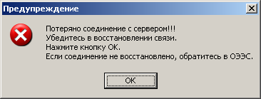
Сообщение при потере связи с сервером.
Если кнопка «ОК» нажата после восстановления сети, то должно восстанавливаться соединение с сервером БД. Если кнопка «ОК» нажата при отсутствии сети, то попытка восстановления повторяется и выдается выше описанное сообщение.

Предусмотреть ведение лога ошибок и лога работы программы на SQL сервере. Сохранение на локальном носителе не сохраненных введенных или отредактированных данных не предусматривается.

Требования к защите информации

Защита информации обеспечивается SQL-сервером. А так же в программе встроен модуль авторизации входа пользователей и имеется система адаптации в соответствии с правами доступа пользователя – функции корректировки, добавления и удаления записей доступны только при наличии соответствующих прав у пользователя.

Требования к защите от ошибочных действий

Если пользователь произвел изменения данных на форме и пытается закрыть форму или перейти в другую форму, то необходимо запросить подтверждение указанного действия. Запрос должен однозначно давать понять пользователю, что он либо выходит из формы без сохранения данных либо остается в форме до явного сохранения данных. Например:
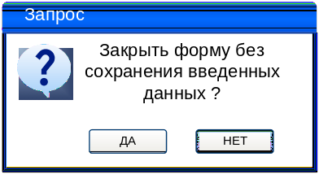

Если в форме имеются поля, обязательные для заполнения то пользователю, при любых действиях с формой пользователю должен быть задан запрос:
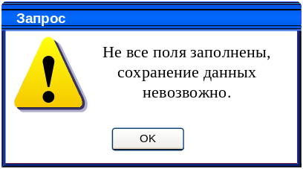 | 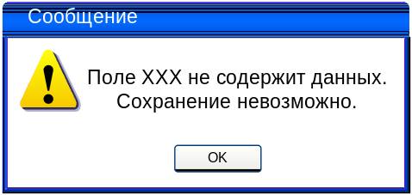

Программа выполнена с учетом защиты от ошибочных действий (блокировка кнопок, запросы о подтверждении действий). При этом каждый пользователь получает доступ только к тем инструментам изменения записей таблиц базы данных, которые соответствуют его правам.

Данные должны располагаться в сетевой базе данных и использоваться для просмотра и корректировки в многопользовательском режиме. Для того, чтобы не допустить одновременной корректировки данных несколькими пользователями в рабочей версии программы, необходимо предусмотреть блокировку редактируемой порции данных (редактируемых данных для физического лица).

Требования к разработке программы

Общие требования

Требования ко всем отчетам, выгружаемым в Excel из программы

При выгрузке отчета в Excel программист должен реализовать формирование данных в Excel с учетом следующих требований:
- Если количество колонок не умещается (имеет колонки, отображаемые в пред просмотре Excel на другой странице)
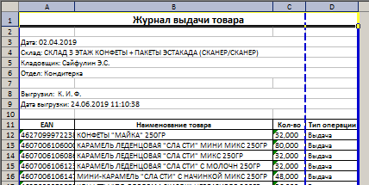
на установленную ориентацию листа при печати по умолчанию «книжная»
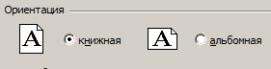
То программа должна произвести установку значения ориентации листа при печати по умолчанию «альбомная», как показано в настройках Excel на рисунке ниже:
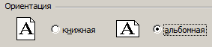
- Если после выполнения операции из п.2.8.1.1 п/п.1 по прежнему все данные не умещаются по ширине на одну страницу:
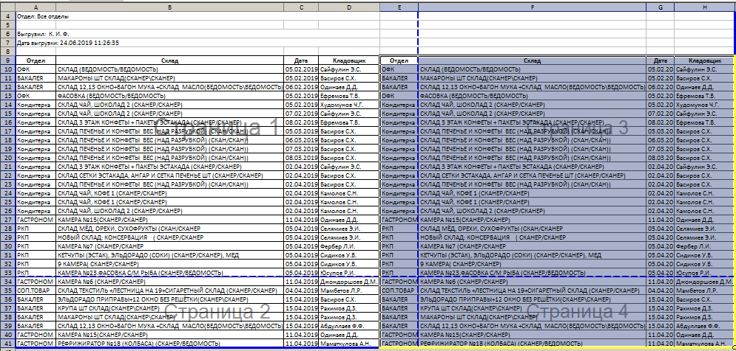
То программа должна включить режим отображения масштаба при печати в Excel в режим «разместить не более чем на», как показано на рисунке ниже:
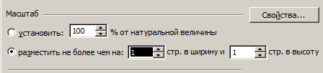

- Если после выполнения операции из п.2.8.1.1 п/п.2 все данные отображаются меньше чем на альбомную ориентацию страницы формата А4, как показано на рисунке ниже:
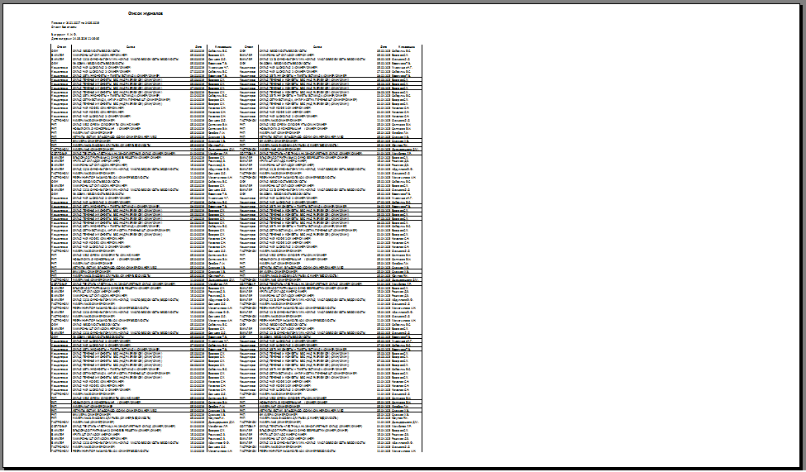
То программа должна в режим управления масштабом в Excel в режиме «разместить не более чем на» увеличить значение второго параметра («в ширину .. стр. в высоту»), как показано на рисунке ниже
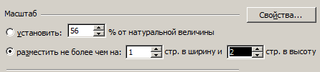
таким образом, чтобы данные, выводимые в Excel равномерно заполняли альбомную ориентацию по ширине листа. Не выходя за установленные для принтера по умолчанию значения полей – т.е. чтобы все данные выводились на печать. Пример настройки полей из Excel приведен ниже:
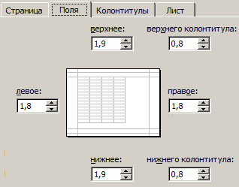
- Текст в заголовках должен быть выровнен по горизонтали и вертикали «по центру», как в настройках свойства ячеек на рисунке ниже:
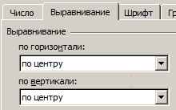
Чтобы заголовки колонок отображались не как изображено ниже:
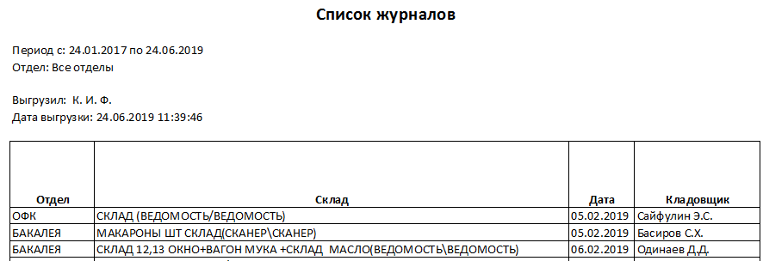
А в таком виде:
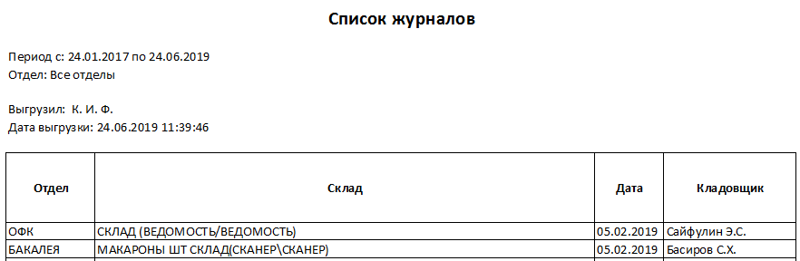
- Если в таблице с данными присутствует длинное наименование, которое не умещается в ячейке в таблице в Excel и соответственно не полностью выводится на печать, как представлено на рисунке ниже (цветом выделена строка примера):
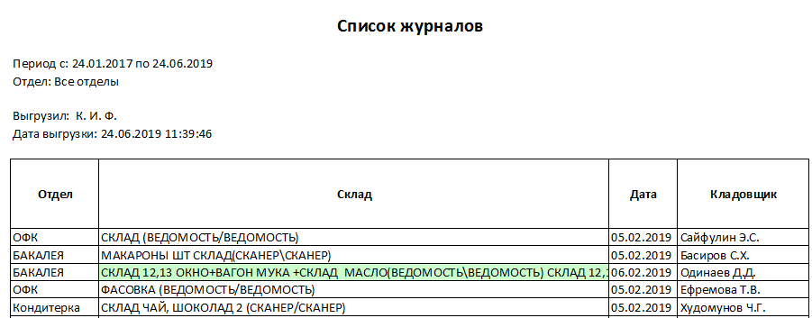
То программа должна для ячейки, в которой длинная запись включить режим «переносить по словам» в свойствах ячейки:
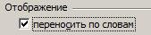
Чтобы получить отображение длинной строки, как представлено ниже:
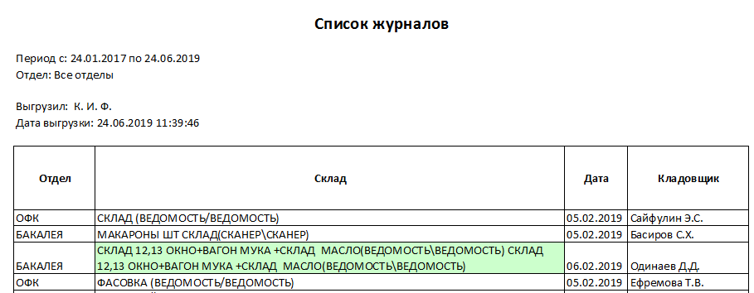
- Если при выполнении п.2.8.1.1 п/п.5 возникло искажение отображения других данных в строке, у которой был включен режим отображения «переносить по словам», то программа для данных других ячеек этой строки должна включить режим выравнивания по вертикали «по центру»:
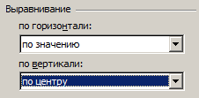
Чтобы получить корректное отображение строки:
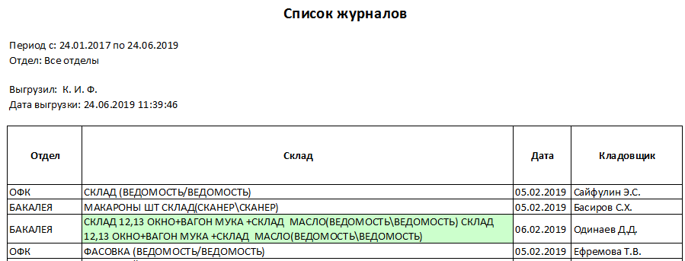
- Все значения ячеек шапки выводимых отчетов должны иметь настройки выравнивания из п.2.8.1.4 п/п.6, чтобы не было отображения как приведено ниже
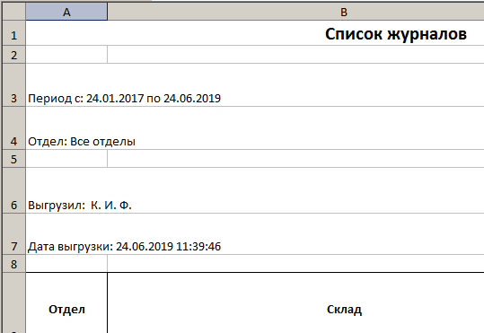
А отчет был представлен в пристойном и благообразном виде:
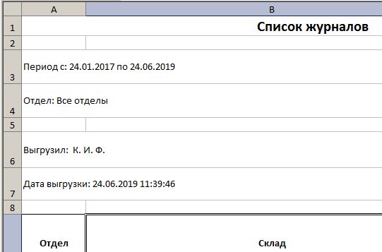
- Форматы выравнивания значения в ячейках должны выполняться в соответствии в ТЗ/ТТ. В случае отсутствия требований к ячейкам/колонкам программа должна использовать значения по умолчанию с учетом перечисленных выше п.2.8.1.1 п/п.1-7.

ПРИМЕЧАНИЕ: для реализации вышеизложенных требований формирования отчетов был доработан Framework.

Требования к отображению данных в полях на формах

- На всех формах в заголовках текст отображать с выравниванием по ширине – по центру и по вертикали – по центру.
- Если в поле БД находится значение null, то на форме или отчете программа должна выводить пустое значение.
- В таблицах и списках выделение строки должно производиться не цветом, а рамкой вокруг выделяемых ячеек – слева на рисунке ниже правильный вариант, справа неправильный (как сейчас большинство реализаций).
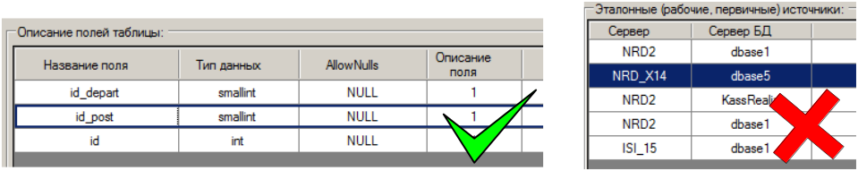
При выделении легендой строки или ячейки рамка, выделяющая запись в таблице должна отображаться.
- В таблицах, в которых разрешено изменять ширину колонок, запретить сужать колонку так, чтобы текст заголовка искажался при отображении, как на картинке ниже:
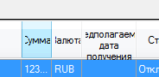
- Для всех таблиц по умолчанию разрешить изменение ширины поля. При двойном щелчке на правый край поля заголовка поля подогнать его ширину под самое длинное значение в поле.
- Поисковые поля выровнять по колонкам (по которым осуществляется поиск) по умолчанию – сделать так, чтобы они изменяли свою ширину вместе с изменением ширины колонки к которой они относятся. Слева на рисунке ниже правильный вариант, справа неправильный (как сейчас иногда встречается).
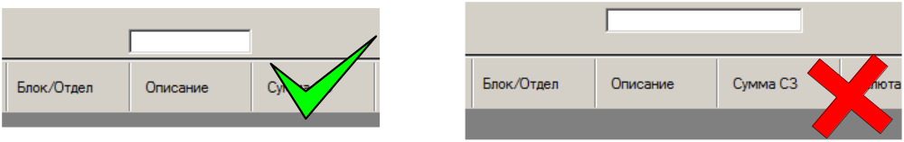
- В справочниках и в таблицах на формах настроек выводить строки через одну с подсветкой, как представлено ниже:
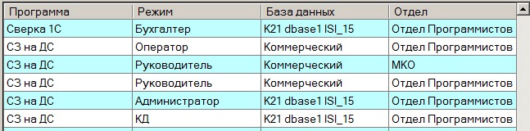
Цвет легенды подсветки строк R:192 G:255 B:255.
Примечание: по ссылке из описания формы ТЗ может потребоваться подсвечивать данные в таблицах на главных формах.
- В раскрывающихся списках, если данные в списке по ширине превышают ширину списка на форме, программа должна в развернутом варианте отображения списка отображать список по ширине самого широкого значения списка, как представлено на рисунке ниже:
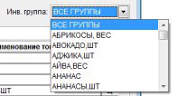
- На формах отредактировать ширину столбцов по содержимому (т.е. там где можно предположить точное кол-во знаков – выставлять ширину так, чтобы они поместились, но не больше), сделать возможность редактировать ширину колонок для всех свободно, кроме колонок с чек-боксами и признаками «а-ля V», можно сделать перенос текста для тех колонок, которые не помещаются .
- Если в ячейке таблицы на форме не помещается отображаемый текст, то программа должна при наведении курсора мыши на ячейку в всплывающем окне (pop-up) полное наименования из ячейки, как представлено на рисунке ниже:
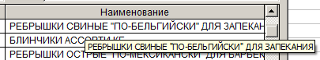
- Если в программе используются товары, то при вводе количества необходимо ЗАПРЕТИТЬ ввод дробного нецелого количества для товаров с EAN ≠ 4 знакам. Т.е. для товаров с EAN ≠ 4 доступен ввод только целого положительного количества. Необходимо НЕ обновлять значение до целого, а запретить ввод дробного количества. Для товаров с EAN = 4 знакам доступен ввод как целого так и дробного количества
- Если на форме происходит какое-либо длительное действие (загрузка данных, выгрузка отчетов и т.д.) необходимо пока это действие не закончилось отображать прогресс бар в виде

Файл для отображения брать по пути http://192.168.5.178/svn/Programs/Caramel/branches/2623_ТЗ/progressbar_cat.gif.mp4
- В программе должна быть реализована возможность изменения геометрических размеров форм по вертикали и горизонтали. При изменении геометрических размеров формы программа должна пропорционально изменять размеры элементов на форме, включая таблицу. При уменьшении размеров формы программа должна останавливать изменение размера формы при достижении значений размеров элементов согласно приведенного ТЗ. При наличии на форме таблицы колонки таблицы должны также пропорционально увеличивать/уменьшать свою ширину. При любых изменениях размеров форм не должно производиться искажение надписей на форме и «наползания» элементов друг на друга.
- При вводе любого спецсимвола в поисковом поле (например символа “_” , символа “%”, символов “[]”, символа “-” и т.д.) должна быть корректная обработка SQL запросом. Спецсимволы должны различаться как текст, а не как спецсимволы запроса LIKE.
- При добавлении записей в таблицу в БД хранимая процедура должна возвращать id созданной записи в вызывающую форму для последующего использования в логировании.
- Если в таблице с данными присутствует колонка с выбором чек-боксов, то при двойном щелчке над заголовком колонки должны включаться/выключаться все чек-боксы в колонке.
- Для информирования пользователя во время выполнения длительного процесса, который программа может отобразить пропорционально его скорости в процентах следует выводить прогресс бар с отображением процентов, в варианте, приведенном на рисунке ниже:
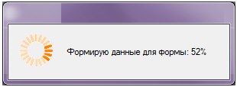
- При запуске программы в панели задач должен отображаться значок запущенной программы. Дополнительные формы, открываемые при работе программы не должны отображаться значками в панели задач операционной системы.
- Если в поле поиска/фильтрации (размещаемое над колонкой таблицы и работающего в реальном режиме времени по мере ввода поискового запроса) введен хотя бы один символ (любой), то программа должна подсвечивать поле поиска/фильтрации цветом R:221 G:221 B:221. Когда поле пустое, то цвет поля должен быть R:255 G:255 B:255.
- На всех формах во всех полях цены, где разрешен ввод и редактирования программа должна автоматически производить автозамену введенных символов точка '.' на символ запятая ','. Замена должна производиться после ввода символа точка или при потере фокуса ввода текстовым полем/ячейкой таблицы. Проверки на корректность ввода данных должны производиться после проведения автозамены точки на запятую.

Доработка меню программы

В меню программы следует добавить новый пункт меню программы «Заявка на смену ЮЛ». Пункт должен быть добавлен перед пунктом меню «Настройки».
Добавление должно быть проведено в режимах «Руководитель» и «КД».
При выборе данного пункта меню программа должна открывать форму, реализованную в модуле, который должен быть подключен к программе. Модуль расположен в SVN по адресу «http://192.168.5.178/svn/Programs/Заявки(Requests)/branches/Заявки на ЮЛ dll». Наименование файла «RequestUL.dll».

Доработка вкладки «Список товаров»

Требуется вкладку «Список товаров» и все вызываемые с нее формы выделить в отдельные библиотеки реализованные в качестве dll модулей.
Изменить вызов этих форм на вызов библиотеки во всей программе. Модуль расположен в SVN по адресу «http://192.168.5.178/svn/Programs/Заявки(Requests)/branches/Заявки_с_подтверждением_РБ6»

Изменение структуры и механизмов вызова вкладки «Список товаров»
Перечень форм, которые должны быть реализованы как подключаемый dll модуль:
- Вкладка «Список товаров», открывается из меню «Справочники» - «Список товаров»
- Форма «Работа с изображением», открывается из вкладки «Список товаров» при нажатии на кнопку «Изображения» 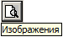.
  - Примечание: все вызываемые формы с формы «Работа с изображением» также должны быть перенесены в dll модуль этой формы (кроме системных форм).
  - На форму добавить всплывающие подсказки на форму.
- Вкладка «Переоценка. Создание», открывается из вкладки «Список товаров» при нажатии на кнопку «Формирование акта переоценки» 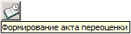.
  - Примечание: Вкладка «Переоценка. Создание» использует вкладку «Список товаров» для добавления новых товаров в акт переоценки.
- Объединить в один dll модуль:
  - Форма «Тип заявки», открывается из вкладки «Список товаров» при двойном щелчке над строкой товара, добавляемого в заявку.
    - На форму «Тип заявки» требуется дополнительно добавить кнопку «Отмена» п.1 рис. ниже для возврата из формы на вкладку «Список товаров» в случае отказа в создании заявки/добавлении товара в заявку.

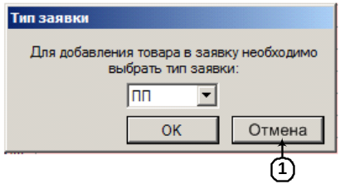
  - Форма «Создание заявки», открывается после нажатия на кнопку «Выбрать все товары с формы» 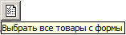 и последующего нажатия на кнопку «OK» на форме «Тип заявки».
- Форма «Изменение/добавление товара», открывается после нажатия на кнопку «OK» на форме «Тип заявки» (п.4 рис. выше).
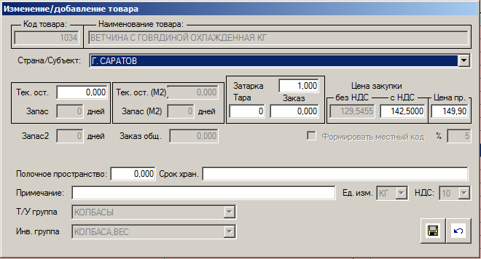

Дополнительные изменение структуры и механизмов вызова доработанных форм с вкладки «Список товаров»

С соответствии с доработкой п.2.8.3.1 часть форм программы «Заявки» будет преобразована в подключаемые библиотеки. Ниже перечислены другие «точки» вызова вычленяемых в dll модули форм, которые также требуется подключить в качестве dll модулей.
- Вкладка «Создание заявки», открывается из вкладки «Заявки» при нажатии на кнопку «Создать заявку» 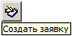.
- Вкладка «Заявка. Редактирование », открывается из вкладки «Заявки» при нажатии на кнопку «Редактировать заявку» 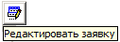.
- Вкладка «Заявка. Просмотр», открывается из вкладки «Заявки» при нажатии на кнопку «Просмотр» 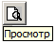.
- Вкладка «Заявка. Копирование», открывается из вкладки «Заявки» при нажатии на кнопку «Копировать заявку» 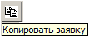. (в режиме «Менеджер»)
- Форма «Изменение/добавление товара», открывается на вкладках «Создание заявки» (п.2.8.3.2.п/п.1) или «Заявка. Редактирование» (п.2.8.3.2.п/п.2) по нажатию на кнопки «Добавить товар» или «Изменить товар»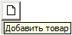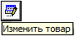.
- Вкладка «Переоценка. Создание», открывается из вкладки «Заявки» при нажатии на кнопку «Создать копию акта переоценки» 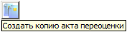.
- Вкладка «Переоценка. Редактирование», открывается из вкладки «Заявки» при нажатии на кнопку «Редактировать заявку» если выбрана заявка с типом «Акт переоценки».

Добавление матрицы товаров

На вкладку «Список товаров» (в модуле) требуется добавить новые элементы управления и доработать контекстное меню в режимах «Руководитель» и «КД».

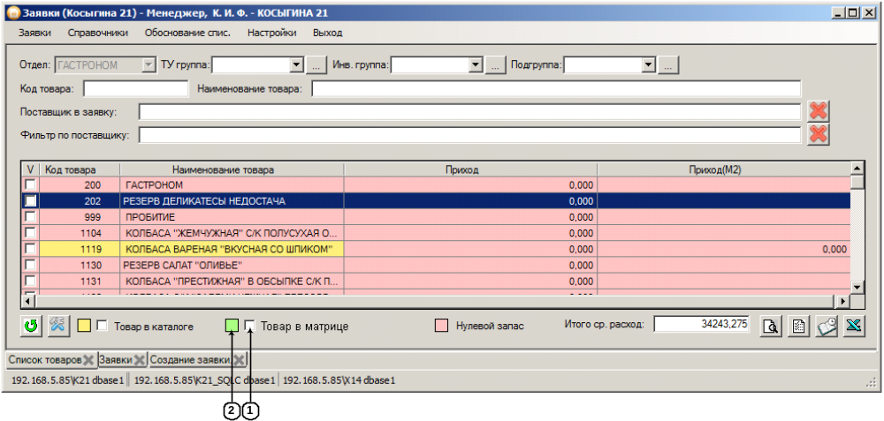
Рисунок 1. Вкладка "Список товаров" после доработки

Описание новых элементов:
- Чек-бокс «Товар в матрице» предназначен для управления отображением на вкладке товаров, присутствующих в матрице товаров. Чек-бокс по умолчанию выключен.
  - Если чек-бокс выключен, то в таблице данных на форме отображаются все товары (согласно фильтрам) и товары, присутствующие в матрице товаров (наличие записи товара в таблице в [requests].[s_TovarMatrix].[id_tovar]) подсвечиваются легендой п.2 в ячейках колонки «Наименование товара». Подсветка легендой п.2 имеет приоритет над другими легендами на форме.
  - Если чек-бокс включен, то в таблице данных на форме отображаются только товары, присутствующие в матрице товаров (наличие записи товара в таблице в [requests].[s_TovarMatrix].[id_tovar]), и они подсвечиваются легендой п.2 в ячейках колонки «Наименование товара».
- Легенда «Товар в матрице» предназначена для отображения цвета подсветки товаров присутствующих в матрице товаров (наличие записи товара в таблице в [requests].[s_TovarMatrix].[id_tovar]). Цвет легенды: R:165 G:255 B:127.

Дополнительное изменение функционала:
- Требуется изменить подсветку легендой «Товар в каталоге». Ранее этой легендой производилась подсветка товаров в ячейках колонок «Код товара» и «Наименование товара». После добавления п.п.1,2 требуется сделать подсветку легендой «Товар в каталоге» только в ячейке колонки «Код товара».

Доработка контекстного меню:
В контекстное меню, вызываемое на вкладке «Список товаров» над ячейками колонки «Код товара» требуется добавить два новых пункта меню

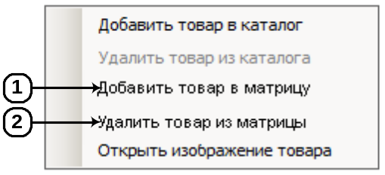

Описание новых пунктов контекстного меню:
- «Добавить товар в матрицу» предназначен для добавления товара, над кодом которого вызвано контекстное меню, в матрицу товаров.
  - Если товар уже присутствует в матрице товаров (наличие записи товара в таблице в [requests].[s_TovarMatrix].[id_tovar]), то пункт меню должен быть недоступен для использования.
  - При выборе данного пункта программа должна произвести сохранение id товара согласно приведенной таблице:
№ | Элемент на форме | Приемник данных в БД
1 | Код товара с формы - [dbo].[s_tovar].[ean] - [dbo].[s_tovar].[id] | [requests].[s_TovarMatrix].[id_tovar]
2 | [dbo].[ListUsers].[id] из авторизации | [requests].[s_TovarMatrix]..[id_Creator]
3 | Дата и время создания записи | [requests].[s_TovarMatrix]..[DateCreate]
  - После добавления или удаления товара в/из матрицы программа должна включать/выключать подсветку легендой п.2 без обновления формы (перегрузки товаров).
- «Удалить товар из матрицы» предназначен для удаления товара, над кодом которого вызвано контекстное меню, из матрицы товаров.
  - Если товар отсутствует в матрице товаров (отсутствие записи товара в таблице в [requests].[s_TovarMatrix].[id_tovar]), то пункт меню должен быть недоступен для использования.
  - При выборе данного пункта программа должна произвести удаление записи id товара из таблицы [requests].[s_TovarMatrix] по условию
Код товара с формы - [dbo].[s_tovar].[ean] - [dbo].[s_tovar].[id] - [requests].[id_tovar]

Исправление ошибки:
- При загрузке формы не использовать признак каталога с второго магазина.

Дополнительные требования

На форме «Список товаров» при загрузке формы брать настройки (Настройки -> Общие -> вкладка «Товары») только с основного коннекта.

(код ТЗ _____________)
СОСТАВИЛИ
Наименование департамента, отдела | Должность исполнителя | Фамилия, имя, отчество | Подпись | Дата

СОГЛАСОВАНО
Наименование департамента, отдела | Должность исполнителя | Фамилия, имя, отчество | Подпись | Дата

